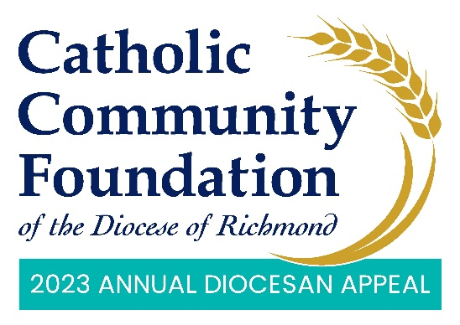

Fin de Semana de Anuncios del 18 y 19 de febrero
Puntos de conversación para los párrocos

- La Campaña Anual Diocesana esta sobre nosotros y encuentro que el tema de este año es un gran recordatorio de lo que Él Señor nos llama a hacer. El tema es Compartiendo su Amor con Otros.

  - Su continua generosidad a la Campaña Anual Diocesana y su fe en nuestros ministerios son prueba de que ofreciendo al Señor lo que podemos, Él proveerá lo que necesitamos.

  - La manera que el Señor muestra Su amor a través de usted nos recuerda que estamos unidos como una sola iglesia, que se une y apoya a nuestros ministerios tal como estos proveen para cada uno de nosotros.

- Estoy muy agradecido con nuestra familia de <NOMBRE DE LA PARROQUIA >. Juntos estamos creando una comunidad parroquial solidaria que comparte sus recursos con aquellos que necesitan del amor de Dios. Por usted nosotros pudimos <ESPECIFIQUE LO LOGRADO ejemplo: misas transmitidas al vivo, expandieron ministerios, se unieron para un proyecto especial, proveyeron asistencia alimenticia, etc.>

- Al comenzar la Campaña de este año, los animo a cada uno de ustedes a que apoyen no solo a nuestro ofertorio que ayuda directamente a nuestra parroquia, también les pido que en oración consideren donar a la Campaña Anual Diocesana.

- La Campaña otorga ministerios a aquellos que buscan expandir su fe y educación, así como también provee ministerios esenciales a lo largo de nuestra Diócesis.

- Nosotros somos muy bendecidos en <NOMBRE DE LA PARROQUIA> gracias a la asistencia de la Campaña. [Enumere las bendiciones y los ministerios parroquiales apoyados por la Campaña. Esto puede incluir los fondos que recibieron de vuelta por la participación de la parroquia en la Campaña anterior o también usted puede hablar de los beneficios que la Campaña apoya en grande. Pueden ser ambos.]

- Yo quiero que usted conozca la verdadera diferencia que hace la Campaña y el impacto que esta ocasiona en la vida de otros. Es por eso que yo promociono esta Campaña y espero que usted también haga lo mismo.

- A principios de este año, muchos de ustedes recibieron una carta del Obispo Monseñor Knestout acerca de la campaña, por lo cual les pido que la lean detenidamente y reflexionen en como podemos ayudar a cumplir su misión y juntos compartir el Amor de Dios con otros.

- En los últimos años pareciera que se ha acelerado el uso de la tecnología y las herramientas en línea, pues las donaciones en línea a la Campaña están sucediendo con mas frecuencia. Si usted todavía no ha hecho su donación o promesa de donación lo animo a que escanee el código QR que se encuentra en sus bancas o en la tarjeta de donación a la Campaña, o visite el siguiente enlace digital https://richmondcatholicfoundation.org/appeal/

- Si usted tiene alguna pregunta acerca de las donaciones en línea a la Campaña, lo animo a que se comunique con el proveedor de donaciones electrónicas de la Diócesis, GiveCentral, ya que ellos son los procesadores de todas las donaciones en línea de la Campaña. Para su comodidad el número de teléfono se encuentra debajo del código QR. <NOMBRE DEL CONTACTO DE LA PARROQUIA> en la oficina de la parroquia también esta disponible para ayudarlo en lo que necesite.

  - Asegúrese por adelantado de proveer a la oficina de su parroquia el número de teléfono y correo electrónico de GiveCentral, en caso de que necesite ayuda adicional: (833) 716-2612 o support@givecentral.org.

